**DERECHO A LA SEGURIDAD Y PREVENCIÓN DE DESASTRES PREVISIBLES TÉCNICAMENTE - Finalidad.**

El derecho a la seguridad y prevención de desastres previsibles técnicamente es un derecho colectivo contenido en el literal “l” del artículo 4 de la Ley 472 de 1998, sobre el cual se ha referido el Consejo de Estado señalando: (…). Es así que este derecho colectivo está dirigido a garantizar la efectividad de los derechos y bienes jurídicos reconocidos por la Constitución a las comunidades y a las personas y la conservación de las condiciones normales de vida en un territorio, por lo que se demanda de las entidades públicas la adopción de las medidas, programas y proyectos que resulten necesarios y adecuados para solucionar de manera efectiva los problemas que aquejan a la comunidad y que amenazan su bienestar, integridad o tranquilidad y que resultan previsibles y controlables.

**DERECHO A LA SEGURIDAD Y PREVENCIÓN DE DESASTRES PREVISIBLES TÉCNICAMENTE - Protección para efectos de construcción de nuevo puente vehicular sobre la quebrada La Batatalera en el Municipio de San Eduardo a cargo del INVIAS.**

De acuerdo al escrito de la demanda, la Sala observa que la acción popular se promovió pretendiendo la realización de obras de rehabilitación del puente ubicado sobre la quebrada La Batatalera en el Municipio de San Eduardo. (…) Así entonces, la Sala advierte que la protección del derecho colectivo a la seguridad y prevención de desastres previsibles técnicamente en este caso es procedente, habida cuenta que tal como se verifica de los medios de prueba antes relacionados, al menos desde el año 2016, las mismas entidades accionadas han venido evaluando las condiciones del puente vehicular ubicado sobre la quebrada LA BATATALERA, realizando visitas técnicas e implementación de las medidas necesarias para el restablecimiento de su infraestructura, afectada desde años atrás como consecuencia de temporadas invernales, lo que a su vez generó en diferentes ocasiones restricción en el paso peatonal y vehicular en el sector, sin existir vías alternas que evitaran traumatismos de movilidad para los habitantes del sector; el asunto así mismo fue abordado en el marco de gestión del riesgo a nivel municipal y departamental y ameritó la intervención y realización de actividades correctivas en aras de mitigar la problemática, tanto en sede administrativa, como en sede judicial a través de la cautela decretada en el curso de la primera instancia. Tan es así que el INVÍAS presentó el presupuesto para la actualización y/o elaboración de los cálculos estructurales de mejoramiento y mantenimiento del puente, así como para la ejecución de la obra, lo que conllevó la celebración de los Contratos No. 1382 y 1383 de fecha 17 de diciembre de 2018, con el objeto de llevar a efecto las obras e interventoría para la atención del citado puente, gestión que culminó en diciembre de 2018. Así mismo, en el año 2021, se celebraron los contratos de obra e interventoría Nos. 1527 y 1457 de 2021 para la ATENCIÓN DE SITIO CRÍTICO EN LA VÍA SAN EDUARDO - ESCUELA LIBERTAD - ESCUELA ALEJANDRÍA, con fecha de inicio 20 de septiembre de 2021, el primero por valor de $216.051.330,00 y el segundo por valor de $17.654.530,00, con un plazo de ejecución de un mes para llevar a cabo las obras de mantenimiento del cuente en mención. Luego, a juicio de la Sala la infraestructura del puente sobre la quebrada La Batatalera en el Municipio de San Eduardo si requería intervención, la cual, en parte de ha venido desarrollando por las entidades competentes; es del caso señalar que frente al estado de dicho puente se abordaron los siguientes aspectos: i) el mantenimiento a las barandas, ii). mantenimiento de la vegetación, iii). mantenimiento de la vía de acceso al puente, iv). retiro de las rocas de gran tamaño que se encontraban aguas arriba del puente y debajo del mismo, y v). construcción de un enrocado con el material que se encuentra sobre el cauce de la quebrada, aspectos sobre los cuales nada señaló la entidad recurrente y que, por demás, se cumplieron en el curso de la primera instancia. No obstante, de acuerdo con el informe técnico presentado por la Sociedad de Arquitectos e Ingenieros, más allá del mantenimiento de la actual estructura, las condiciones de antigüedad y construcción del puente actual no cumple con los anchos mínimos de transitabilidad vehicular, ubicación no recomendada por su diseño geométrico y localización en zona de falla geotécnica, luz mínima que no genere represamiento y evite efecto embudo que a su vez puede llegar a inducir avalancha; por ello, aun cuando se han realizado algunas labores de mantenimiento, dragado, remoción de piedras y material vegetal, la orden dada por el A quo relativa a la realización de estudios y construcción de un nuevo puente, se aviene con las conclusiones técnicas de la pericia.

**NOTA DE RELATORÍA:** La providencia que se presenta al público ha sido modificada solo para incluir sus anteriores descriptores y restrictores, mas no para variar su contenido. Por lo anterior, el código de seguridad del mismo no corresponde al de la original. Para validar la integridad de la providencia los interesados pueden consultarlo a través de la plataforma SAMAI.

**REPÚBLICA DE COLOMBIA**



**TRIBUNAL ADMINISTRATIVO DE BOYACÁ**

**SALA DE DECISION No. 6**

**MAGISTRADO PONENTE: FÉLIX ALBERTO RODRÍGUEZ RIVEROS**

Tunja, doce (12) de mayo de dos mil veintidós (2022)

**MEDIO DE CONTROL: PROTECCIÓN DE DERECHOS E INTERESES COLECTIVOS**

**DEMANDANTE: JAIR EDILSON BOHÓRQUEZ PARRA - Personero Municipio de San Eduardo**

**DEMANDADO: INSTITUTO NACIONAL DE VÍAS Y OTROS**

**RADICACIÓN: 15001 33 33 006 2018 00107 - 01**

**SAMAI** <https://samairj.consejodeestado.gov.co/Vistas/Casos/list_procesos.aspx?guid=150013333006201800107011500123>

**ASUNTO A RESOLVER**

1. Procede la sala a resolver el recurso de apelación interpuesto por la apoderada judicial de la parte demandada INSTITUTO NACIONAL DE VÍAS -INVÍAS-, contra el fallo proferido el 18 de enero de 2022 por el Juzgado Sexto Administrativo Oral del Circuito Judicial de Tunja, en el que se amparó el derecho colectivo a la seguridad y prevención de desastres previsibles técnicamente.

**I. ANTECEDENTES**

**1.1.- La demanda[1]**

2. El señor JAIR EDILSON BOHÓRQUEZ PARRA en ejercicio de la acción popular, solicitó se ampare el derecho colectivo a la SEGURIDAD Y PREVENCIÓN DE DESASTRES PREVISIBLES TÉCNICAMENTE, como consecuencia de una presunta omisión en la ejecución de las obras de rehabilitación que requiere el puente ubicado sobre la quebrada “La Batatalera” en el Municipio de San Eduardo.

3.- Como fundamento fáctico señaló que, en el MUNICIPIO DE SAN EDUARDO, confluyen diferentes fuentes hídricas que históricamente han presentado afectaciones durante las temporadas invernales, tales como crecimiento de los cuerpos de agua, deslizamientos de terreno y traumatismos viales.

4. Que desde el año 2011, la comunidad ha venido advirtiendo sobre la afectación en varias vías y concretamente, entre otros aspectos, el estado de deterioro en que se encuentra el puente de la quebrada La Batatalera, ubicado en la vía terciaria identificada con el código 50384 (San Eduardo - La Libertad - Escuela La Alejandría).

5. Que dichas observaciones se han manejado a manera de alerta temprana a través del CONSEJO MUNICIPAL DE GESTIÓN DEL RIESGO DE DESASTRES – CMGRD, especialmente en lo que tiene que ver con la estructura del puente, advirtiéndose que se iniciaron algunas gestiones para la consecución de recursos con el fin de atender oportunamente esta problemática.

6. Que, en el año 2016, la administración municipal decidió convocar al DEPARTAMENTO DE BOYACÁ y al INSTITUTO NACIONAL DE VÍAS INVÍAS para que se atendiera la situación y el 5 de mayo de 2016, se llevó a cabo visita técnica en compañía del delegado de la administración departamental, con el objetivo de prevenir el desbordamiento y posible impacto del material de arrastre de la quebrada contra la estructura del puente; que se adelantaron los respectivos trabajos de reacomodación del material con maquinaria, previo permiso de ocupación del cauce otorgado por Corpoboyacá.

7. Que el 25 de mayo de 2016, la administración municipal acudió ante el INSTITUTO NACIONAL DE VÍAS, solicitando una visita de inspección y medidas de control, generándose respuesta positiva a través de oficio calendado el 01 de junio de 2016, donde se indicó que efectivamente se programaría la visita con un especialista en puentes adscrito a la SUBDIRECCIÓN DE PREVENCIÓN Y ATENCIÓN DE EMERGENCIAS de dicha entidad, a fin de evaluar la posibilidad de gestionar la instalación de un puente sobre la quebrada.

8. Que el 17 de junio de 2016, algunos habitantes del municipio presentaron derecho de petición ante el INSTITUTO NACIONAL DE VÍAS, advirtiendo el riesgo que representaba el estado del puente para la población, especialmente para los menores de edad que debían transitar por el sector para acceder a los establecimientos educativos.

9. Que el 19 de agosto de 2016, se logró la visita de los funcionarios del INVÍAS, quienes señalaron que reportarían los hallazgos que servirían de soporte para poder emprender las acciones pertinentes; refiere que, desde entonces, se han adelantado algunas actuaciones a nivel local, tales como la suscripción del Acta No. 14 del COMITÉ DE GESTIÓN DEL RIESGO DE DESASTRES, advirtiéndose sobre las dificultades que se presentaban en la zona y el aumento del deterioro del puente.

10. Que se emitieron alertas sobre el riesgo que representaba el puente para la comunidad y se llevó a efecto una inspección en el lugar de la emergencia, convocándose de manera extraordinaria al COMITÉ DE GESTIÓN DEL RIESGO DE DESASTRES, donde se evaluó la situación y se dictaron nuevos protocolos para atender la situación.

11. Que con la suscripción del Acta No. 17 del COMITÉ DE GESTIÓN DEL RIESGO DE DESASTRES, se impartieron algunas restricciones de tránsito para el paso de vehículos, motocicletas y peatones, no obstante, refiere que algunas personas hicieron caso omiso a las advertencias retirando las cintas que acordonaban el área.

12. Que, si bien en la zona se han realizado algunos trabajos dirigidos por el COMITÉ DEPARTAMENTAL DE GESTIÓN DEL RIESGO, a la fecha de la demanda no se habían realizado las obras de rehabilitación necesarias para que el puente funcione sin generar riesgos a la población que transita por el sector diariamente.

13. En el escrito de la demanda se solicitó como medida cautelar que se ordenara a las autoridades competentes efectuar el cierre del puente ubicado sobre la quebrada “La Batatalera” restringiendo el uso a vehículos de transporte público y privado, bicicletas, semovientes, personas y motocicletas, hasta tanto se realizaran las obras de rehabilitación del puente.

**1.2.- Trámite en primera instancia[2]**

14. Mediante auto de fecha 03 de agosto de 2018 el Juzgado Sexto Administrativo de Tunja admitió la demanda y decreto algunas pruebas para resolver la cautela solicitada.

15. Por auto de fecha 10 de diciembre de 2020, el juzgado de primera instancia decreto medida cautelar en los siguientes términos[3]:

*“(…)* ***Quinto: DE MANERA OFICIOSA Y, A TITULO DE MEDIDA CAUTELAR****, se ordena a las entidades accionadas que dentro del término de (10) días siguientes a la notificación de esta providencia, procedan a adelantar las siguientes actividades, presentando los informes respectivos ante el despacho:*

* ***INSTITUTO NACIONAL DE VÍAS (INVÍAS),*** *de manera directa, o por conducto del contratista respectivo: (i) Realizar el revestimiento a los gaviones existentes en los costados de los estribos, como medida de protección a estos elementos; (ii) efectuar el mantenimiento a las barandas; (iii) realizar el mantenimiento de la vegetación en todos los elementos del puente y; (iv) llevar a efecto el mantenimiento de la vía de acceso al puente.*
* ***DEPARTAMENTO DE BOYACÁ, y MUNICIPIO DE SAN EDUARDO:*** *Adelantar las gestiones necesarias para lograr retiro de las rocas de gran tamaño que se encuentran aguas arriba del puente y debajo de este, para evitar una obstrucción o represamiento del caudal y evitar una creciente súbita y posibles sobreesfuerzos a la estructura del puente, todo ello en el marco de las obligaciones derivadas de la gestión del riesgo.”*

**1.2.- Sentencia de primera instancia**

16. Mediante sentencia de fecha 18 de enero de 2022, el Juzgado Sexto Administrativo del Circuito Judicial de Tunja puso fin a la primera instancia resolviendo lo siguiente:

***“PRIMERO. - DECLÁRASE*** *que el* ***INSTITUTO NACIONAL DE VÍAS (INVÍAS) el DEPARTAMENTO DE BOYACÁ y el MUNICIPIO DE SAN EDUARDO****, han vulnerado el derecho colectivo a la* ***SEGURIDAD Y PREVENCIÓN DE DESASTRES PREVISIBLES TÉCNICAMENTE****, conforme a lo expuesto en la parte motiva de esta providencia.*

***SEGUNDO.- ORDÉNASE al INSTITUTO NACIONAL DE VÍAS (INVÍAS),*** *que dentro de los tres (3) años siguientes a la ejecutoria de esta providencia, adelante las gestiones requeridas para la celebración y ejecución de los contratos que se requieran para los estudios y construcción de un nuevo puente sobre la quebrada* ***LA BATATALERA, del MUNICIPIO DE SAN EDUARDO*** *vía terciaria* ***SAN EDUARDO – ESCUELA LIBERTAD - ESCUELA ALEJANDRÍA*** *identificada con el código 50384, de ser factible aguas abajo, cumpliéndose las normas técnicas, de tal suerte que su estructura tenga la mayor resistencia posible frente los crecimientos de la quebrada y demás eventos naturales que puedan presentarse. En todo caso, con la construcción del nuevo puente, no podrá hacerse más gravosa la movilidad de los habitantes del sector.*

*De igual forma, hasta tanto se finalice la construcción del nuevo puente, la entidad deberá realizar las labores de mantenimiento y rehabilitación, según las necesidades que se vayan presentando con el transcurso del tiempo, para lo cual deberá realizar visitas de verificación por lo menos cada año cumplido desde la ejecutoria de esta providencia.*

***TERCERO. - ORDÉNASE al MUNICIPIO DE SAN EDUARDO y al DEPARTAMENTO DE BOYACÁ,*** *que, en el marco de la gestión del riesgo, adelanten las labores limpieza del cauce de la quebrada y demás medidas que surjan en ese ámbito, hasta tanto se finalice la construcción del nuevo puente, para lo cual, deberán realizar visitas de verificación por lo menos cada año cumplido desde la ejecutoria de esta providencia. (…)”*

17. Para arribar a tal decisión, la Juez de primer grado se refirió a los antecedentes del caso, para precisar luego que el problema jurídico a resolver consistía en determinar si las entidades accionada y vinculadas, a saber, el INVÍAS, el DEPARTAMENTO DE BOYACÁ y MUNICIPIO DE SAN EDUARDO, respectivamente, han vulnerado o amenazado el derecho colectivo a la SEGURIDAD Y PREVENCIÓN DE DESASTRES PREVISIBLES TÉCNICAMENTE, al no haber implementado oportunamente las medidas de mitigación del riesgo y rehabilitación para garantizar la funcionalidad del puente vehicular ubicado sobre la quebrada La Batatalera del MUNICIPIO DE SAN EDUARDO vía terciaria SAN EDUARDO – ESCUELA LIBERTAD - ESCUELA ALEJANDRÍA identificada con el código 50384.

18. En aras de resolver tal controversia, el A quo determinó en primer lugar que la vía donde está ubicado el puente objeto de la demanda, está a cargo del INSTITUTO NACIONAL DE VÍAS - INVÍAS; sin embargo, dejó por sentado que en el marco de las obligaciones derivadas de la gestión del riesgo, tanto el DEPARTAMENTO DE BOYACÁ, como el MUNICIPIO DE SAN EDUARDO, están llamados a responder por la problemática planteada en la demanda, en su calidad de integrantes del sistema de gestión del riesgo, teniendo a su cargo la obligación de intervenir en las labores de mitigación.

19. Seguidamente, la juez de primer grado se refirió a la procedencia de la acción popular, para precisar que, de acuerdo a los medios de prueba practicados, se evidenció que el puente vehicular ubicado sobre la quebrada LA BATATALERA, ha venido presentando diversas afectaciones durante varios años, especialmente en temporadas invernales conllevando que tanto el INVÍAS, en su condición de administrador de la vía, como el MUNICIPIO DE SAN EDUARDO y EL DEPARTAMENTO DE BOYACÁ, e incluso los miembros de la comunidad, en la marco de las obligaciones derivadas de la gestión del riesgo, hayan tenido que intervenir en diversas oportunidades.

20. Explicó que tales afectaciones han tenido un impacto en la comunidad, hasta el punto de que las veredas “LA LIBERTAD” y “ALEJANDRÍA”, han quedado incomunicadas en algunas oportunidades, afectando la economía del sector, así como a los estudiantes que deben desplazarse al perímetro urbano para asistir a clases, toda vez que si bien existe otra vía de acceso, según lo probado, se trata de una estructura que también se encuentra afectada de manera constante y que implica un recorrido más extenso.

21. Agregó la juez que, de acuerdo con las visitas técnicas realizadas en el sector, se pudo evidenciar la existencia de afectaciones en el puente, tales como grietas, hierros expuestos en algunas zonas, humedad en la estructura, acumulación de agua, baches, fisuras, destornillamientos, afectaciones que se presentan especialmente en los estribos, las aletas y el tablero, debido a la antigüedad del puente, los procesos geológicos del sector y el manejo inadecuado de las aguas.

22. En consecuencia, se advirtió la necesidad de adelantar diversas actividades, así: (i) implementación del manejo de la gestión del riesgo, (ii) establecer las medidas necesarias para el mantenimiento y rehabilitación del puente y (iii) llevar a efecto limpieza y mantenimiento del cace de la quebrada; precisando que para el desarrollo de tales gestiones, se recomendaron actividades tales como el arreglo de la vía de entrada, colocación de barandas, limpieza, rocería y enrocado de protección, así como el reforzamiento de la estructura y la limpieza del cauce de la quebrada, labores que se llevaron a cabo en el curso de la primera instancia, en cumplimiento de la medida cautelar decretada y fundada en el informe preliminar rendido por el perito.

23. Añadió que en el dictamen definitivo rendido por el perito, donde se hizo un estudio más profundo sobre la estructura, se evidenciaron diversas circunstancias que dan cuenta de la necesidad de adoptar varias medidas definitivas para precaver y mitigar el riesgo, como es el caso de la construcción de un nuevo puente, previos los estudios y diseños respectivos, preferiblemente aguas abajo, pues aun cuando la estructura actual, en sí misma considerada no representa un riesgo de colapso, lo cierto es que ante una fuerte creciente de la quebrada sí podría generarse un taponamiento que afectaría su estabilidad, lo que implica la necesidad de realizar periódicamente labores de mantenimiento del puente existente y limpieza del cauce, mientras se construye la nueva estructura.

24. De acuerdo a lo anterior, el A quo amparó el derecho colectivo a la seguridad y prevención de desastres, adoptando las medidas recomendadas por el perito y consecuente con ello, ordenó al INVÍAS que en el término de 3 años, adelante las gestiones requeridas para la celebración y ejecución de los contratos que se requieran para los estudios y construcción de un nuevo puente sobre la quebrada LA BATATALERA, cumpliéndose las normas técnicas, de manera tal que su estructura tenga la mayor resistencia posible frente los crecimientos de la quebrada y eventos naturales.

25. Además, se ordenó que hasta tanto se finalice la construcción del nuevo puente, la entidad deberá realizar las labores de mantenimiento y rehabilitación, según las necesidades que se vayan presentando con el tiempo, para lo cual deberá realizar visitas de verificación por lo menos cada año.

26. En cuanto al MUNICIPIO DE SAN EDUARDO y al DEPARTAMENTO DE BOYACÁ, se concluyó que, en el marco de la gestión del riesgo, deberán adelantar las labores limpieza del cauce de la quebrada y demás medidas requeridas hasta tanto se finalice la construcción del nuevo puente, para lo cual, deberán realizar visitas de verificación.

**1.3.- Recurso de apelación - INSTITUTO NACIONAL DE VÍAS -INVÍAS**

27. Inconforme con la decisión de primera instancia, la apoderada de la entidad demandada INSTITUTO NACIONAL DE VÍAS –INVÍAS, impugnó oportunamente la decisión emitida por el Juzgado Sexto Administrativo Oral del Circuito de Tunja, citando inicialmente las órdenes de protección, para referirse concretamente a la orden consistente en la realización de estudios y construcción de un nuevo puente sobre la quebrada LA BATATALERA del MUNICIPIO DE SAN EDUARDO, indicando que tal decisión se adoptó con fundamento en el informe pericial arrimado al proceso, el cual adolece de estudios de tránsito, pluviométricos, hidráulicos, hidrológicos, geomorfológicos y geotécnicos que determinen efectiva y técnicamente la necesidad de construir o no un nuevo puente y ubicarlo en otro sitio.

28. Alega el recurrente que la actual infraestructura no presenta riesgo de colapso que afecte la seguridad de los usuarios, máxime cuando recientemente ha sido objeto de obras de mantenimiento por parte del INVIAS e igualmente se han efectuado las actividades de limpieza del cauce de la quebrada por parte del Departamento y del Municipio.

29. Explicó que el hecho de que el perito haya efectuado ensayos con ferroscan y estudios esclerométricos, no refuerza sus conclusiones y recomendaciones consistentes en la construcción de una nueva estructura en otro lugar en reemplazo del puente existente; refiere que contrario a ello, en el peritaje, con los referidos ensayos, lo que se confirma es la presencia de acero dentro de la estructura y su recubrimiento, con altos porcentajes de resistencia.

30. Al respecto de los estudios esclerométricos, refirió que en el numeral 6, ANÁLISIS DE RESULTADOS Y EVALUACIÓN, del informe pericial en el párrafo 7 el perito indica: *“Los ensayos Esclerométricos nos determinan unos niveles altos de resistencia, en la subestructura y la superestructura.”*; resultado que señala como positivo y que no es señal de ningún problema de deficiencia en las obras construidas.

31. Señala el recurrente que según los resultados de los ensayos con ferroscan y estudios esclerométricos del informe pericial, no está probada la existencia de un supuesto riesgo de colapso del puente, y por tanto, no hay un concepto determinante para llegar a proponer la reubicación y construcción de una nueva estructura.

32. Precisa que las determinaciones a seguir deben ser el resultado de un estudio integral donde se establezca si efectivamente se necesita construir una estructura nueva o en su defecto mantener la existente como se viene realizando.

33. Sostiene que, para la existencia de amenaza o vulneración de derechos colectivos, se debió demostrar más allá de simples probabilidades, sin que sea procedente endilgar responsabilidad u omisión alguna al INSTITUTO NACIONAL DE VIAS INVIAS, máxime cuando se ha cumplido con las obras de mantenimiento.

34. De otro lado, el extremo recurrente indica que disiente de la condena en costas fijada en el fallo de primera instancia, indicando que ésta solo procede en caso de una actuación temeraria y de mala fe por parte de la demandada, cuestión que no se cumple en el caso de la referencia.

35. En esos términos, la defensa del INVÍAS solicita la revocatoria de la sentencia de primer grado, para que, en su lugar, se absuelva de todo cargo a esa entidad.

**1.4.- Trámite de segunda instancia**

36. Mediante auto de fecha 28 de febrero de 2022 se admitió el recurso de apelación interpuesto por la apoderada del INSTITUTO NACIONAL DE VÍAS (INVÍAS), contra la sentencia proferida el 18 de enero de 2022 por el Juzgado Sexto Administrativo Oral del Circuito Judicial de Tunja, sin pronunciamiento de las partes en el término de ejecutoria de tal providencia.

**II. CONSIDERACIONES**

**2.1.- Problema jurídico**

37. De acuerdo con los argumentos que sustentan el recurso de apelación presentado por el Instituto Nacional de Vías – INVÍAS, la Sala deberá determinar si en este caso se acreditó una afectación del derecho colectivo a la seguridad y prevención de desastres previsibles técnicamente y consecuente con ello, si las órdenes de protección del derecho colectivo antes citado, consistentes en la realización de estudios y construcción de un nuevo puente sobre la quebrada LA BATATALERA del MUNICIPIO DE SAN EDUARDO por parte del INVÍAS, son procedentes tal como concluyó la juez de instancia, o si por el contrario, tal estudio técnico no es conclusivo frente a la necesidad de construcción de un nuevo puente, por cuanto la actual estructura no presenta riesgo de colapso y se le ha venido haciendo mantenimiento, al igual que actividades de limpieza del cauce de la quebrada, según refiere la entidad recurrente.

**2.2.- De la protección de los derechos e intereses colectivos**

38. La Ley 472 de 1998 desarrolló el artículo 88 de la Carta Política en cuanto se refiere al ejercicio de las acciones populares y de grupo; fue así como se reconstruyó este mecanismo de participación ciudadana que busca la protección de los derechos colectivos, entre muchos otros, pueden citarse el derecho a un medio ambiente sano, a la moralidad administrativa, al goce del espacio público, la seguridad y prevención de desastres previsibles técnicamente, a la salubridad pública y la defensa del patrimonio público. Todos ellos son derechos sociales que escapan a la órbita del individuo y hacen parte del patrimonio colectivo de la humanidad. Son, al decir del Consejo de Estado[4], aquellos en los cuales aparecen comprometidos los derechos de la comunidad, cuyo radio de acción va más allá de la esfera individual o de los derechos subjetivos.

39. Conforme se ha visto, la finalidad de esta acción es la protección de los derechos colectivos que estén amenazados o vulnerados por la acción u omisión de las autoridades públicas o de los particulares, de manera que su procedencia requiere que de los hechos aducidos en la demanda pueda al menos deducirse una amenaza a los derechos colectivos, entendidos como intereses de representación difusa, en la medida en que su titular es un grupo indeterminado o indeterminable de personas que incluso puede comprender a todos los que integran una comunidad[5].

40. En los términos del inciso 2º del artículo 2º de la Ley 472 de 1998, la acción popular es ***preventiva y restitutoria***, en la medida que se ejerce para: **i)** evitar el daño contingente, **ii)** hacer cesar el peligro, la amenaza, la vulneración o agravio sobre los derechos e intereses colectivos, o **iii)** restituir las cosas a su estado anterior cuando fuere posible[6].

41. En efecto, aunque las acciones populares tengan una finalidad netamente preventiva, ello no implica que en los casos en los que se produzca un daño, el juez no pueda a través de la acción popular, ordenar al causante del perjuicio que restituya las cosas a su estado anterior, cuando ella fuere físicamente posible.

42. En este punto es importante precisar que, si bien, la acción popular no tiene una finalidad indemnizatoria, el juez popular puede en ciertos y determinados casos condenar al pago de perjuicios cuando se haya causado daño a un derecho o interés colectivo en favor de la entidad pública no culpable que los tenga a su cargo, tal como lo señala el artículo 34[7].

43. Conforme a lo anterior, se tiene que los supuestos sustanciales para que proceda la acción popular son: **i)** una acción u omisión de la parte demandada, **ii)** un daño contingente, peligro, amenaza, vulneración o agravio de derechos o intereses colectivos, peligro o amenaza que no es en modo alguno el que proviene de todo riesgo normal de la actividad humana y**, iii)** la relación de causalidad entre la acción u omisión y la señalada afectación de tales derechos e intereses; dichos supuestos deben ser demostrados de manera idónea en el proceso respectivo.

**2.3.- Del derecho a la seguridad y prevención de desastres previsibles técnicamente**

44. El derecho a la seguridad y prevención de desastres previsibles técnicamente es un derecho colectivo contenido en el literal “l” del artículo 4 de la Ley 472 de 1998, sobre el cual se ha referido el Consejo de Estado[8] señalando:

*“Proclamado por el literal l) del artículo 4º de la ley 472 de 1998, este derecho, orientado a precaver desastres y calamidades de origen natural o humano, busca garantizar por vía de la reacción -ex ante- de las autoridades la efectividad de los derechos y bienes jurídicos reconocidos por la Constitución a las comunidades y a las personas y la conservación de las condiciones normales de vida en un territorio”[9]. Por esto* ***demanda de los entes públicos competentes la adopción de las medidas, programas y proyectos que resulten necesarios y adecuados para solucionar de manera efectiva y con criterio de anticipación (y no solo de reacción posterior a los desastres, como es habitual en las actuaciones de policía administrativa) los problemas que aquejan a la comunidad y que amenazan su bienestar, integridad o tranquilidad******y que resultan previsibles y controlables bien por la simple observación de la realidad, bien por medio de la utilización de las ayudas técnicas de las que hoy dispone la Administración Pública.***

*(…) el derecho a la seguridad pública ha sido definido como “parte del concepto de orden público (…) concretado en las obligaciones que tiene el Estado de garantizar condiciones mínimas que permitan el desarrollo de la vida en comunidad (…) Su contenido general, implica, de acuerdo con la jurisprudencia citada, en el caso de la seguridad, la prevención de los delitos, las contravenciones, los accidentes naturales y las calamidades humanas”[10].* –Resalta la Sala

45. Es así que este derecho colectivo está dirigido a garantizar la efectividad de los derechos y bienes jurídicos reconocidos por la Constitución a las comunidades y a las personas y la conservación de las condiciones normales de vida en un territorio, por lo que se demanda de las entidades públicas la adopción de las medidas, programas y proyectos que resulten necesarios y adecuados para solucionar de manera efectiva los problemas que aquejan a la comunidad y que amenazan su bienestar, integridad o tranquilidad y que resultan previsibles y controlables.

**3.- Caso Concreto**

46. De acuerdo al escrito de la demanda, la Sala observa que la demanda de acción popular se promovió pretendiendo la realización de obras de rehabilitación del puente ubicado sobre la quebrada La Batatalera en el Municipio de San Eduardo.

47. En ese contexto, pasará la Sala a referirse a los medios de prueba que se consideran relevantes, tal como a continuación se precisa:

* **Oficio de fecha 01 de junio de 2016**, por el cual el SUBDIRECTOR DE PREVENCIÓN Y ATENCIÓN DE EMERGENCIAS DEL INVÍAS, le informó a la ALCALDESA DEL MUNICIPIO DE SAN EDUARDO, que en virtud de petición radicada el 25 de mayo de 2016, se programaría una visita al puente vehicular ubicado sobre la quebrada LA BATATALERA, en la vía terciaria identificada con el código 50384, a fin de evaluar la posibilidad de gestionar la instalación del puente en dicho sector.[11]
* **Memorial radicado el 17 de junio de 2016** por habitantes del MUNICIPIO DE SAN EDUARDO y dirigido al SUBDIRECTOR DE PREVENCIÓN Y ATENCIÓN DE EMERGENCIAS DEL INVÍAS solicitando visita técnica de inspección sobre el puente y la implementación de las medidas necesarias para el restablecimiento de su infraestructura, afectada por cuenta de las olas invernales de años anteriores.[12]
* **Comité de Gestión del Riesgo de fecha 17 de mayo de 2017** reunido con el propósito de tratar el tema de la ola invernal, señalando que se realizó inspección al puente ubicado sobre la quebrada LA BATATALERA, el cual continuaba presentando afectaciones que aumentaban su deterioro.[13]
* **El 5 de julio de 2018**, se llevó a efecto nueva reunión del COMITÉ MUNICIPAL DE GESTIÓN DEL RIESGO, donde se trató el tema de las afectaciones por causa de la ola invernal[14].
* **Oficio de fecha 19 de julio de 2018,** por el cual el DIRECTOR DE LA OFICINA DE PREVENCIÓN Y ATENCIÓN DE DESASTRES y COORDINADOR DEL CONSEJO DEPARTAMENTAL PARA LA GESTIÓN DEL RIESGO DE DESASTRES DE BOYACÁ, le remitió a la entonces ALCALDESA DEL MUNICIPIO DE SAN EDUARDO, el informe de la visita de exploración visual realizada al puente el 6 de julio de 2018, por solicitud de la administración municipal[15]
* **Oficio de fecha 6 de julio de 2018**, por el cual el DIRECTOR DE LA OFICINA DE PREVENCIÓN Y ATENCIÓN DE DESASTRES y COORDINADOR DEL CONSEJO DEPARTAMENTAL PARA LA GESTIÓN DEL RIESGO DE DESASTRES DE BOYACÁ, le solicitó a los COORDINADORES DE MAQUINARIA DE LA SECRETARIA DE INFRAESTRUCTURA PUBLICA de la misma entidad territorial que adelantara las gestiones pertinentes para el préstamo de la maquinaria requerida por el MUNICIPIO DE SAN EDUARDO, a fin de atender la emergencia generada en el puente de “LA BATATALERA”,[16]
* **Memorial de fecha 13 de agosto de 2018**, por el cual el PERSONERO DEL MUNICIPO DE SAN EDUARDO, informó que la vía objeto de la demanda es la única que permite el acceso al sector, que no existen caminos de herradura a las veredas LA LIBERTAD Y ALEJANDRÍA, que el final de la vía se enlaza con otra que conecta al MUNICIPIO DE PAEZ, que ésta podría constituir una salida a la problemática que se presentaba, pero que dicho tramo también se encontraba incomunicado en la quebrada AGUA BLANCA, por tanto, que el puente de LA BATATALERA, constituía un puente obligado por la geografía del terreno, allegando al efecto material fotográfico.[17]
* **Informe de inspección técnica presentado por el Invías el 10 de septiembre de 2018** sobre el estado del puente, donde se señala:

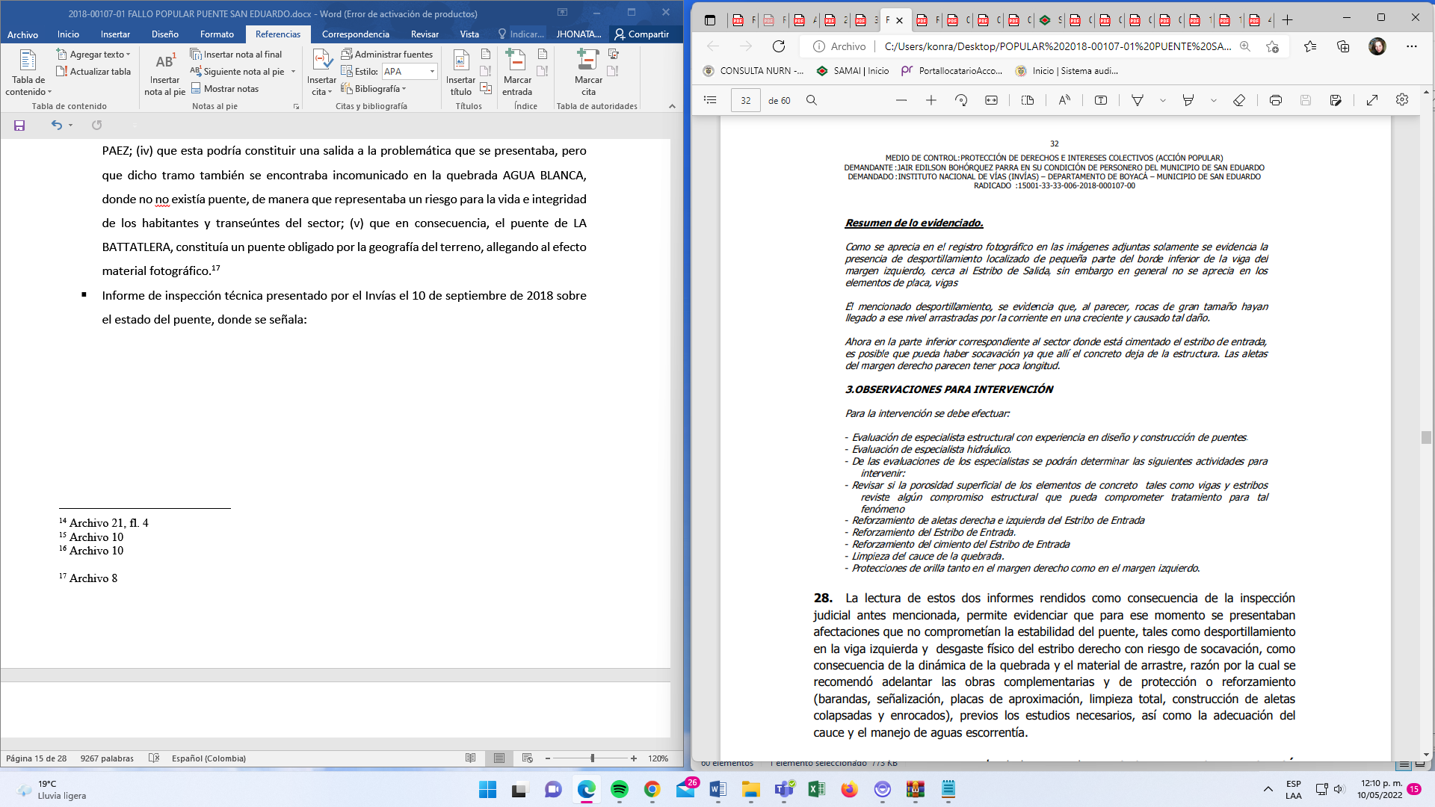

* Posteriormente, el DIRECTOR TERRITORIAL BOYACÁ DEL INVÍAS, expidió **Memorando No. DT. BOY 64393 de fecha 20 de septiembre de 2018**, por el cual puso en conocimiento de la SUBDIRECCIÓN DE LA RED TERCIARIA Y FERREA los resultados de la inspección, concluyendo que en caso de próximas crecientes de la quebrada, la corriente podría atacar el estribo derecho del puente y provocar, por socavación, la pérdida de conexión con la vía, generando riesgo frente a toda la estructura e imposibilitando la comunicación de la zona con el MUNICIPIO DE SAN EDUARDO. Al documento se adjuntó el presupuesto para la actualización y/o elaboración de los cálculos estructurales de mejoramiento y mantenimiento del puente, así como para la ejecución de la obra en cuantía de $247.895.725, agregando que la inversión para la interventoría se estimaba en $27.580.641.[18]
* Se suscribieron los **Contratos No. 1382 y 1383 de fecha 17 de diciembre de 2018**, con el objeto de llevar a efecto las obras e interventoría para la atención del puente, el primero por valor de $66.178.304 y el segundo por valor de $9.543.800[19]; la entrega de las obras se hizo mediante acta de fecha el 13 de diciembre de 2018, donde constan obras de rehabilitación y mantenimiento del puente.[20]
* Los **contratos de obra e interventoría Nos. 1527 y 1457** **de 2021** para la ATENCIÓN DE SITIO CRÍTICO EN LA VÍA SAN EDUARDO - ESCUELA LIBERTAD - ESCUELA ALEJANDRÍA, , con fecha de inicio 20 de septiembre de 2021, el primero por valor de $216.051.330,00 y el segundo por valor de $17.654.530,00, con un plazo de ejecución de un mes[21].
* **Dictamen pericial – Informe preliminar presentado por la Sociedad Boyacense de Ingenieros y Arquitectos**, indicando que realizó visita ocular el día 21 de septiembre de 2020 hora 2:00 pm, para determinar el estado actual del puente en referencia, allegando material fotográfico describiendo características del puente, la vía por los costados, la presencia de material vegetal y de rocas de gran tamaño, gaviones de protección, cuyas conclusiones fueron:

***“CONCLUSIONES***

* *Profundizar el análisis para determinar el estado actual del puente, mediante pruebas no destructivas “in situ”.*
* *Realizar de manera inmediata, el retiro de las rocas de gran tamaño que se encuentran aguas arriba del puente y debajo de este, para evitar una obstrucción o represamiento del caudal y evitar una creciente súbita y posibles sobreesfuerzos a la estructura del puente.*
* *Realizar el revestimiento a los gaviones existentes en los costados de los estribos, como medida de protección a estos elementos.*
* *Realizar el mantenimiento a las barandas.*
* *Mantenimiento de la vegetación en todos los elementos del puente.*
* *Mantenimiento de la vía de acceso al puente.”*

48. Las conclusiones del citado informe preliminar, conllevaron el decreto de la medida cautelar dictada por el A quo mediante auto de fecha 10 de diciembre de 2020, por la cual se ordenó al INVÍAS realizar el revestimiento a los gaviones, efectuar el mantenimiento a las barandas, realizar el mantenimiento de la vegetación y de la vía de acceso al puente; así mismo, se ordenó al DEPARTAMENTO DE BOYACÁ y al MUNICIPIO DE SAN EDUARDO, en el marco de la gestión del riesgo, adelantar las labores necesarias para retirar las rocas de gran tamaño que se encontraban aguas arriba del puente y debajo de éste, con el fin de evitar una obstrucción o represamiento del caudal, así como para contrarrestar una creciente súbita y posibles sobreesfuerzos a la estructura. El dictamen pericial definitivo fue presentado en el mes de mayo 2021[22].

49. Posteriormente, por **auto del 18 de febrero de 2021**, en el marco de la cautela decretada se resolvió:

*“(…)* ***Sexto:******REQUERIR al INSTITUTO NACIONAL DE VÍAS (INVÍAS),*** *para que, dentro de los treinta (30) días siguientes a la notificación de esta providencia, proceda a la construcción de un enrocado con el material que se encuentra sobre el cauce de la quebrada, en aras de lograr la protección de los gaviones y el estribo del puente ubicado en el sector “La Batatalera” del Municipio San Eduardo de Boyacá – Veredas “La Libertad” y “Alejandría”, tal como se indicó en el informe rendido por el INGENIERO RESIDENTE GRUPO 03 TERRITORIAL BOYACÁ, en virtud de la visita realizada 12 de diciembre de 2020, so pena de incurrir en desacato sancionable conforme a lo establecido en el artículo 41 de la Ley 472 de 1998.*

***Séptimo: Requerir al INSTITUTO NACIONAL DE VÍAS (INVÍAS),*** *para que, dentro de los treinta (30) días siguientes a la notificación de la presente providencia, de manera coordinada con DEPARTAMENTO DE BOYACÁ y el MUNICIPIO DE SAN EDUARDO procedan a realizar el mantenimiento de las barandas y de la vegetación en todos los elementos del puente ubicado en el sector “La Batatalera” del Municipio San Eduardo de Boyacá – Veredas “La Libertad” y “Alejandría”, so pena de incurrir en desacato sancionable conforme a lo establecido en el artículo 41 de la Ley 472 de 1998.*

***Octavo: Requerir al INSTITUTO NACIONAL DE VÍAS (INVÍAS),*** *para que, dentro de los (30) días siguientes a la notificación de la presente providencia se sirva acreditar la inclusión del mantenimiento de las vías de acceso al puente en el sector “La Batatalera” del Municipio San Eduardo de Boyacá – Veredas “La Libertad” y “Alejandría” en el PROGRAMA “COLOMBIA RURAL”, so pena de incurrir en desacato sancionable conforme a lo establecido en el artículo 41 de la Ley 472 de 1998.*

***Noveno: REQUERIR al DEPARTAMENTO DE BOYACÁ y al MUNICIPIO DE SAN EDUARDO****, para que, dentro de los diez (10) días siguientes a la notificación de la presente providencia, procedan al retiro de las rocas de gran tamaño que se encuentran aguas arriba y debajo del puente ubicado en el sector “La Batatalera” del Municipio San Eduardo de Boyacá – Veredas “La Libertad” y “Alejandría, a fin de evitar una obstrucción o represamiento del caudal, una creciente súbita o posibles sobreesfuerzos a la estructura, todo ello en el marco de las obligaciones derivadas de la gestión del riesgo, so pena de incurrir en desacato sancionable conforme a lo establecido en el artículo 41 de la Ley 472 de 1998.”*

50. Luego, a través **auto del 10 de mayo de 2021** el A quo declaró el cumplimiento de la orden cautelar en cuanto al mantenimiento de las barandas y la vegetación en todos los elementos del puente objeto del presente medio de control; así mismo, se amplió el término para la remoción de rocas.

51. Más adelante, por **auto del 26 de octubre de 2021** se verificó el cumplimiento de las órdenes dadas en sede de medida cautelar, teniendo por cumplido lo relacionado con: remoción de rocas de gran tamaño, construcción de barrera rocosa para proteger el estribo norte del puente.

52. Con fundamento en algunas de las piezas procesales antes reseñadas, el A quo tuvo por cumplidas las órdenes dadas en el marco de la cautela decretada, al concluir que todas las labores de rehabilitación y mantenimiento del puente y actividades de limpieza del cauce de la quebrada fueron cumplidas.

53. De igual forma, al resolver la primera instancia, la juez concluyó que en efecto se acreditó una vulneración del derecho colectivo a la seguridad y prevención de desastres previsibles técnicamente y dispuso que el INVÍAS como responsable de la vía en el sector de la quebrada La Batatalera adelante las gestiones relativas a la celebración y ejecución de contratos que se requieran para los estudios y construcción de un nuevo puente.

54. La Juez de primera instancia, una vez analizó el material probatorio allegado al expediente concluyó que, bajo los principios de precaución y protección, y dado el carácter preventivo de la acción popular, resulta procedente acceder al amparo del derecho colectivo a la seguridad y prevención de desastres, adoptando las medidas recomendadas por el perito en el sentido de ordenar al administrador de la vía -INVÍAS-, que adelante las gestiones requeridas para la celebración y ejecución de los contratos que se requieran para los estudios y construcción de un nuevo puente sobre la quebrada LA BATATALERA, con una estructura de mayor resistencia frente a los crecimientos de la quebrada y demás eventos naturales que puedan afectarlo.

55. A su turno, la entidad recurrente -INVÍAS- refiere que el peritaje en el cual se funda la orden de estudios y construcción de un nuevo puente no es concluyente en cuanto a la necesidad de tal construcción, ni tampoco en que exista un riesgo de colapso y, por el contrario, tal pericia si señala la existencia de acero dentro de la estructura y su recubrimiento; al respecto se tiene que la juez de primer grado determinó lo siguiente:

*“Como puede verse, según los estudios realizados se evidenciaron diversas lesiones, principalmente de carácter mecánico, físico y químico, con presencia de organismos vivos y de causas antropogénicas. En criterio del perito, el componente del puente que presentó mayor porcentaje de afectación corresponde a la superestructura, seguido de la subestructura y finalmente, el equipamiento y el cauce del río. En consecuencia, además de reiterase en la necesidad de adelantar las labores de mantenimiento y rehabilitación que se repite, ya fueron ejecutadas, se recomendó la construcción de un nuevo puente, que cumpla los anchos mínimos de transitabilidad de los vehículos y del diseño geométrico, aduciendo: (i) que la estructura actual no cumple con una luz mínima suficiente para evitar una obstrucción o represamiento del caudal; (ii) que el ancho es insuficiente para el servicio que presta; (iii) que la ubicación actual no es la recomendada por su diseño geométrico, toda vez que se encuentra en una zona de falla geotécnica muy cerca al talud norte, y (iv) que en consecuencia, lo más recomendable es realizar diseños aguas abajo del puente actual.”*

56. Lo anterior, encuentra sustento en la pericia de que se viene hablando, toda vez que el Ingeniero Especialista en Patología de la Construcción explicó que por la antigüedad misma de la construcción no se cumplen los parámetros exigidos en cuanto al ancho, la luz mínima y localización, recomendándose la relocalización en sector aguas abajo del actual.

57. vista la apelación se advierte que el INVÍAS sostiene que la orden de construcción de un nuevo puente carece de soporte técnico y que la actual estructura no está en riesgo de colapso, al tiempo que se le ha venido haciendo mantenimiento, por lo que considera improcedente la orden de construcción de un nuevo puente; sin embargo, esta manifestación es contraria a lo expuesto detalladamente por el perito en su informe, toda vez que revisada la pericia[23], la Sala encuentra que se realizó un estudio de patología estructural del puente, describiendo sus condiciones, posibles daños por diseño, por construcción, por funcionamiento, pruebas con pachómetro o ferroscan, pruebas esclerométricas, pruebas de detección y localización de acero de refuerzo, informe del cual se destaca lo siguiente:

***“DESCRIPCIÓN Y PATOLOGÍA DE LOS ELEMENTOS QUE CONSTITUYEN EL PUENTE***

*Puente sobre la quebrada “la Batatera” ubicado en el Municipio de San Eduardo, Departamento de Boyacá, en las Veredas la Libertad y Alejandría, vía terciaria identificada con el código 50387 (INVIAS), con una luz aproximada de 15 mts y un tablero de concreto de 4 mts de ancho, dos vigas principales arriostradas por un elemento en el centro de la luz, dos estribos en concreto y protegido por gaviones revestidos, barandas metálicas ancladas a la placa maciza de 25 cm aprox, se encuentra en un cruce de con una pendiente media de la quebrada “la Batatera”, vía de acceso en mal estado.*

***ANÁLISIS DE RESULTADOS Y EVALUACIÓN***

*Los procesos patológicos presentes en la estructura que conforma el Puente “Quebrada la Batatera****”, da cuenta de diferentes tipos de lesión, principalmente de carácter mecánico, físico, químico, Organismos vivos y antropogénicas.*** *Estas manifestaciones externas con características que permiten deducir la naturaleza, el origen y los mecanismos de los fenómenos involucrados, es así que se consideran causas directas e indirectas en el origen de dichas afectaciones.*

*Se puede evidenciar que dentro de las lesiones físicas gobiernan* ***afectaciones por erosión y/o socavación, suciedad, manchas y humedad.*** *Dentro de las lesiones mecánicas se presentan principalmente* ***desprendimientos, dilataciones, alabeos, faltantes y deformaciones.*** *En las lesiones químicas aparecen principalmente* ***eflorescencias, carbonatación y oxidación – corrosión.*** *En el tipo de lesiones por organismos vivos se evidencia que hay afectaciones principalmente debido a* ***presencia de moho, liquen y hongos y plantas superficiales.***

*Adicionalmente* ***el componente del puente que presenta mayor porcentaje de afectación corresponde a la superestructura, seguido de la subestructura y finalmente, el equipamiento del puente y el cauce del río.***

*Como resultado de los ensayos no destructivos referente a los diferentes* ***componentes estructurales*** *del puente se obtuvo lo siguiente:*

***Los ensayos de Ferroscan realizados de manera aleatoria permitieron detectar el refuerzo horizontal y vertical, así como el recubrimiento de las barras de acero existente en el puente.***

***Se hace la concordancia con los parámetros de recubrimiento y espaciamiento establecidos por la Norma Colombiana de Diseño de Puentes LFRD- CCP 14 encontrando incumplimiento en algunos sectores de la estructura.***

***Los ensayos Esclerométricos nos determinan unos niveles altos de resistencia, en la subestructura y la superestructura.***

*La verticalidad y horizontalidad de los elementos, presentan desviaciones menores del proceso constructivo, de los asentamientos, socavación lateral y de la geodinámica del rio” –*Resalta la Sala

58. En punto de las **conclusiones y recomendaciones** que concluyeron el citado dictamen, se presentaron las siguientes:

*“De acuerdo con* ***los valores obtenidos con el ferroscan, indican que el acero de refuerzo todavía no se encuentra expuesto al concreto carbonatado, ya que los valores de recubrimiento y valores de profundidad de carbonatación permiten que el acero de refuerzo no se encuentre vulnerable a este proceso****. Sin embargo,* ***el puente presenta áreas en las cuales los valores de recubrimiento no son los adecuados y ya presenta exposición y corrosión del acero, estas áreas pueden dañar áreas alrededor que se encuentran en buen estado.***

*Mediante el análisis sistemático de la información recopilada, la observación en campo, las condiciones de servicio, los resultados de los ensayos de campo y de laboratorio, se obtuvo* ***el diagnostico preliminar que da cuenta de causas que generan los procesos patológicos y establece propuestas de mantenimiento – preventivo y correctivo- y la justificación de la necesidad de realizar la investigación detallada bajo un análisis de vulnerabilidad que determine las medidas de rehabilitación y reforzamiento que permita garantizar la estabilidad del Puente durante su vida de servicio residual y de una nueva propuesta para la reposición y ubicación de un nuevo puente, que cumpla con las nuevas normas de exigencias para la comunidad.***

*Realizar de manera inmediata,* ***el retiro de las rocas de gran tamaño que se encuentran aguas arriba del puente y de grandes residuos de concreto que se ubican debajo de este, para evitar una obstrucción o represamiento del caudal y evitar una creciente súbita y posibles sobreesfuerzos a la estructura del puente.***

*Realizar* ***el revestimiento a los gaviones existentes en los costados de los estribos, como medida de protección a estos elementos, realizar el mantenimiento a las barandas, mantenimiento de la vegetación en todos los elementos del puente, mantenimiento de la vía de acceso al puente con su respectiva señalización, mantenimiento de los drenes del tablero, mantenimiento de la juntas de expansión, todo esto para garantizar la estabilidad del Puente durante su vida de servicio residual.***

***La cuenca de la quebrada la batatera, está ubicada con pendientes altas y zona geológica en inestable en movimiento, la cual transporta rocas de gran tamaño a través de su recorrido y más en la parte alta,*** *por lo anterior es necesario anualmente la proyección de mantenimiento aguas arriba del puente en estudio, para evitar algún tipo de obstrucción a su cauce.*

***Los estribos y gaviones de las aletas están a punto de falla, por la carbonatación del refuerzo y la exposición de material vegetal, presentando eflorescencias en toda su área****, de igual manera se presenta una socavación marcada en el costado norte de estribo, generando debilidad a la superestructura del puente que puede ocasionar una falla. El puente presenta juntas frías a ambos costados, sin ningún tipo de sellante o material que permita libremente las dilataciones que presentan los elementos estructurales, los aparatos de apoyo (neoprenos), se observa el deterioro el cual se manifiesta por varios aspectos como la deformación y distorsión de apoyos de neopreno, no se han realizado ningún mantenimiento o cambio, por lo anterior las estructuras están sujetas a esfuerzos directos sin amortiguación de sus elementos.*

*El puente presenta una superficie en concreto sin ningún tipo de recubrimiento o lechada asfáltica. La superficie debido al tránsito vehicular y exposición a factores medioambientales presenta abrasión y desgaste. El bombeo es de 2% a ambos costados.*

***Se recomienda la construcción de un nuevo puente, que cumpla los anchos mínimos de transitabilidad de los vehículos y del diseño geométrico, el puente actual en estudio no cumple con una luz mínima, que no genere una obstrucción o represamiento del caudal, de igual manera su ancho es insuficiente para el servicio que presta, la ubicación actual no es la recomendada por su diseño geométrico, se encuentra en una zona de falla geotécnica muy cerca al talud norte, se recomienda realizar diseños aguas abajo del puente actual.*** –Resalta la Sala

59. Así mismo, se allegaron fotografías de las cuales se citan algunas, así:

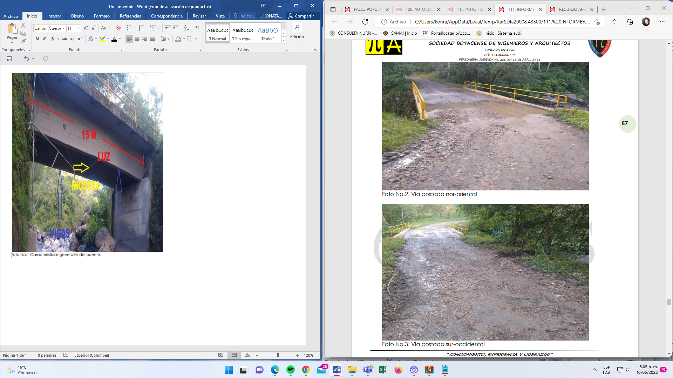

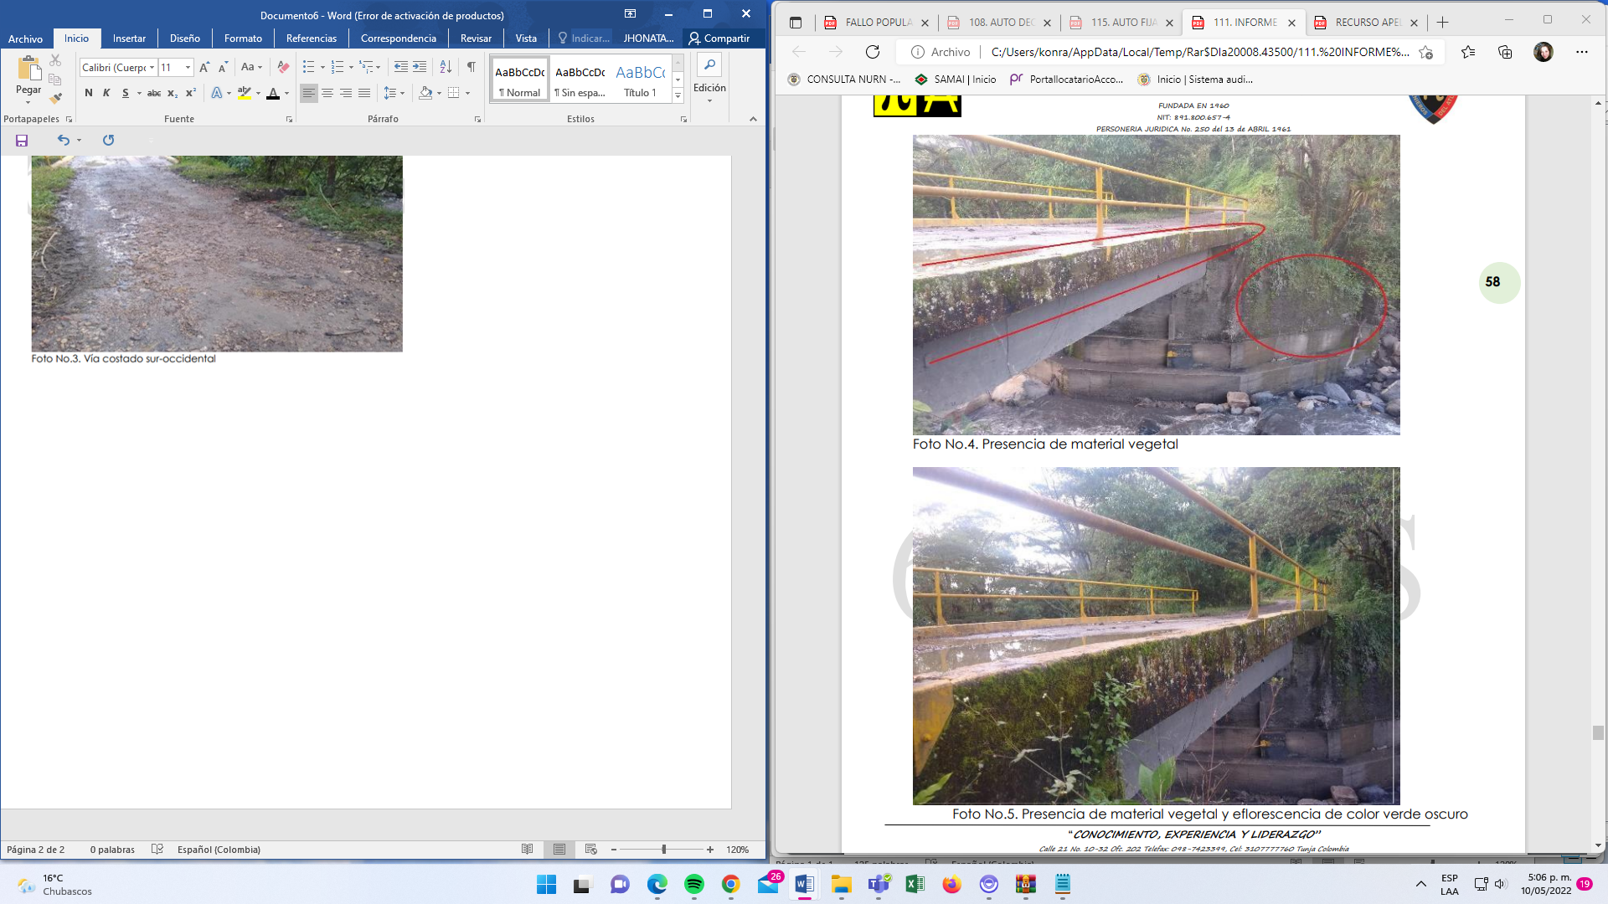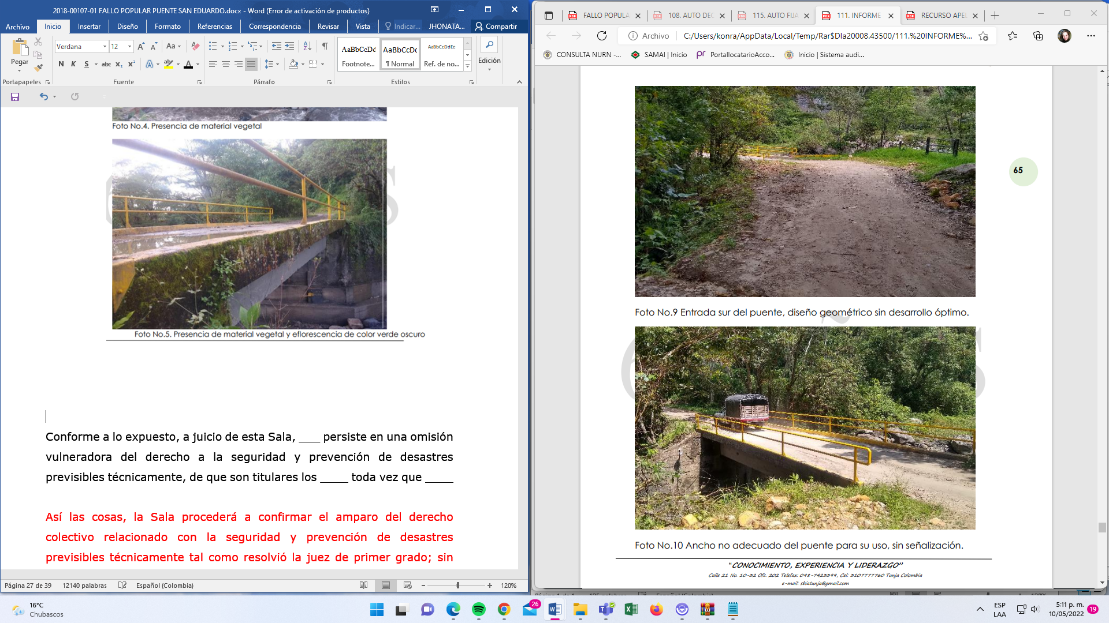

60. Sumado a lo anterior, el INVÍAS señala que no está verificada técnicamente la necesidad de construcción de un nuevo puente y que la actual estructura no presenta riesgo de colapso que afecte la seguridad de los usuarios, aspecto que fue explicado por el perito en la audiencia de contradicción del dictamen, donde se refirió a la necesidad de construir un nuevo puente de acuerdo a los siguientes razonamientos:

*“(…)* ***que es necesario construir un nuevo puente, en primer lugar, porque la luz del puente no es la ideal y está realizando un fenómeno de embudo en este punto que puede inducir a una avalancha****, toda vez que se encuentra metido sobre el cauce del río, es decir que no se revisaron los diseños para no interrumpir el cauce;* ***en segundo lugar porque se evidencian algunas acumulaciones de rocas aguas arriba en la medida que través del tiempo el río no ha podido realizar su evacuación normal debido a que siempre va a encontrar una barrera por la luz tan corta del puente;*** *en tercer lugar,* ***porque el ancho del puente no es óptimo,*** *toda vez que únicamente puede transitar un vehículo; en cuarto* ***lugar, porque no se ha realizado el mantenimiento de las juntas de dilatación, sumado a que las vigas no cuentan con los neoprenos o soportes para amortiguar las vibraciones generadas con el tránsito vehicular,*** *de manera que en la actualidad están trabajando directamente con el estribo derivando en una posible falla”.*

61. Así entonces, la Sala advierte que la protección del derecho colectivo a la seguridad y prevención de desastres previsibles técnicamente en este caso es procedente, habida cuenta que tal como se verifica de los medios de prueba antes relacionados, al menos desde el año 2016, las mismas entidades accionadas han venido evaluando las condiciones del puente vehicular ubicado sobre la quebrada LA BATATALERA, realizando visitas técnicas e implementación de las medidas necesarias para el restablecimiento de su infraestructura, afectada desde años atrás como consecuencia de temporadas invernales, lo que a su vez generó en diferentes ocasiones restricción en el paso peatonal y vehicular en el sector, sin existir vías alternas que evitaran traumatismos de movilidad para los habitantes del sector; el asunto así mismo fue abordado en el marco de gestión del riesgo a nivel municipal y departamental y ameritó la intervención y realización de actividades correctivas en aras de mitigar la problemática, tanto en sede administrativa, como en sede judicial a través de la cautela decretada en el curso de la primera instancia.

62. Tan es así que el INVÍAS presentó el presupuesto para la actualización y/o elaboración de los cálculos estructurales de mejoramiento y mantenimiento del puente, así como para la ejecución de la obra, lo que conllevó la celebración de los Contratos No. 1382 y 1383 de fecha 17 de diciembre de 2018, con el objeto de llevar a efecto las obras e interventoría para la atención del citado puente, gestión que culminó en diciembre de 2018. Así mismo, en el año 2021, se celebraron los contratos de obra e interventoría Nos. 1527 y 1457 de 2021 para la ATENCIÓN DE SITIO CRÍTICO EN LA VÍA SAN EDUARDO - ESCUELA LIBERTAD - ESCUELA ALEJANDRÍA, con fecha de inicio 20 de septiembre de 2021, el primero por valor de $216.051.330,00 y el segundo por valor de $17.654.530,00, con un plazo de ejecución de un mes para llevar a cabo las obras de mantenimiento del cuente en mención.

63. Luego, a juicio de la Sala la infraestructura del puente sobre la quebrada La Batatalera en el Municipio de San Eduardo si requería intervención, la cual, en parte de ha venido desarrollando por las entidades competentes; es del caso señalar que frente al estado de dicho puente se abordaron los siguientes aspectos: i) el mantenimiento a las barandas, ii). mantenimiento de la vegetación, iii). mantenimiento de la vía de acceso al puente, iv). retiro de las rocas de gran tamaño que se encontraban aguas arriba del puente y debajo del mismo, y v). construcción de un enrocado con el material que se encuentra sobre el cauce de la quebrada, aspectos sobre los cuales nada señaló la entidad recurrente y que, por demás, se cumplieron en el curso de la primera instancia.

64. No obstante, de acuerdo con el informe técnico presentado por la Sociedad de Arquitectos e Ingenieros, más allá del mantenimiento de la actual estructura, las condiciones de antigüedad y construcción del puente actual no cumple con los anchos mínimos de transitabilidad vehicular, ubicación no recomendada por su diseño geométrico y localización en zona de falla geotécnica, luz mínima que no genere represamiento y evite efecto embudo que a su vez puede llegar a inducir avalancha; por ello, aun cuando se han realizado algunas labores de mantenimiento, dragado, remoción de piedras y material vegetal, la orden dada por el A quo relativa a la realización de estudios y construcción de un nuevo puente, se aviene con las conclusiones técnicas de la pericia.

65. De otro lado, tampoco es de recibo el argumento de la entidad recurrente consistente en que el dictamen pericial de que se trata, debe ser valorado con las demás pruebas allegadas al proceso, habida cuenta que la entidad recurrente no refiere de manera concreta los medios de prueba que en su sentir no fueron valorados de manera conjunta con el citado dictamen. Cuestión distinta es que se haya dado mayor valor probatorio al dictamen pericial presentado por la Sociedad de Arquitectos e Ingenieros, dada su detallada explicación técnica de lo cual carecen los demás informes obrantes en el expediente, tal como se observa de los siguientes medios de prueba:

* ***Informe de la Territorial Boyacá – Invías****[24], por el cual se describe el puente en mención, así: “Identificación de la estructura. El puente en concreto al cual se le realizó la visita técnica, de acuerdo con su estructuración transversal corresponde a un puente en concreto reforzado constituido en su superestructura por una losa apoyada sobre vigas simplemente apoyadas.”*

Informe que presentó como conclusiones, sin ningún respaldo técnico que las sustente, las siguientes:

*“No se evidencian mayores daños tanto en la subestructura como en la superestructura que puedan comprometer la estabilidad del puente, El galibo del puente se encuentra reducido en el estribo izquierdo, por rocas, Se debe realizar un mantenimiento rutinario general del puente, como limpieza del material existente en la losa, limpieza de bordillos y barandas, limpieza de aletas y rocería, Se sugiere construir un enrocado con el material que se encuentra sobre el cauce de la quebrada, lo que daría protección a los gaviones y al estribo de derecho aguas arriba del puente.”*

* **Informe del Secretario de Planeación del Municipio de San Eduardo**[25], que refiere a la descripción visual del puente en cuestión indicando:

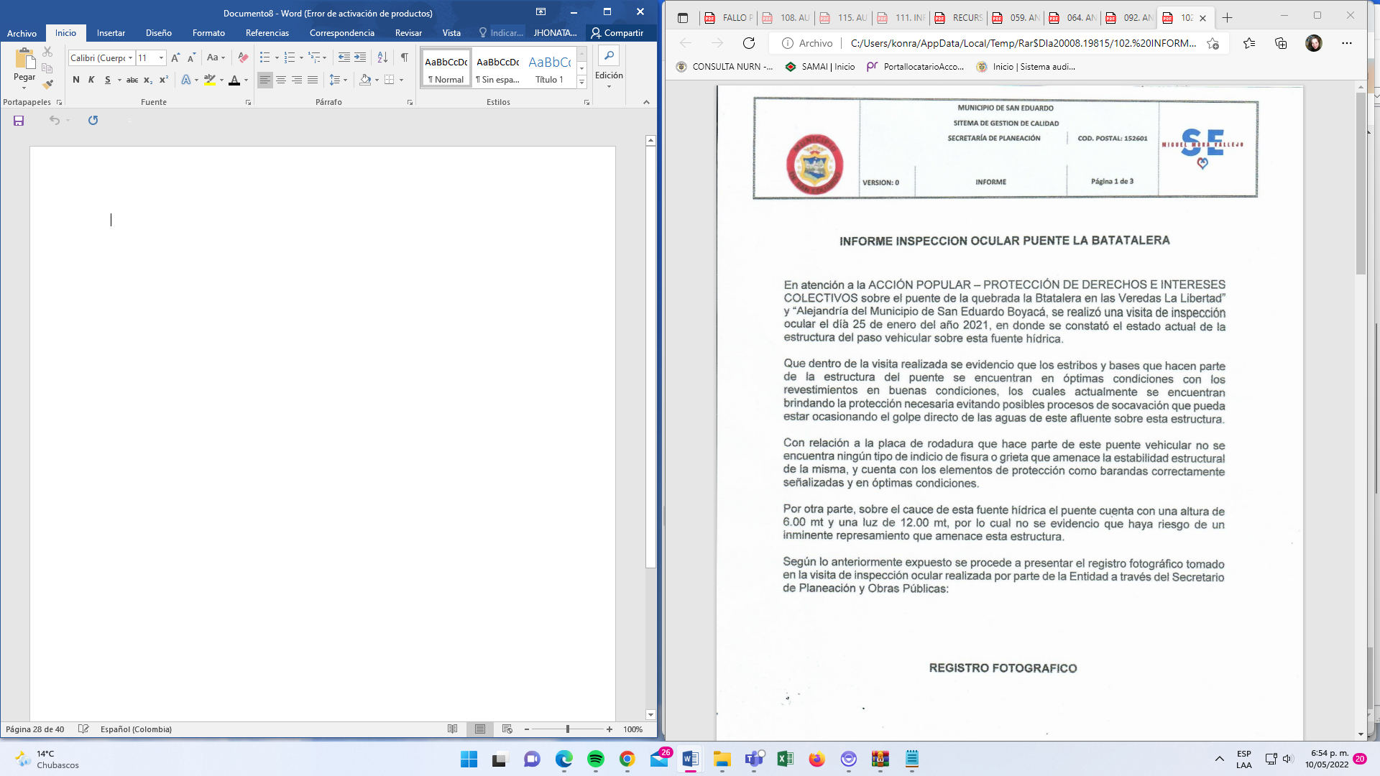

* **INFORME DE VISITA TECNICA A EL PUENTE SOBRE LA QUEBRADA LA BATATALERA realizado por la UAEGRD[26]**, correspondiente a la visita de fecha 15 febrero de 2021, donde se mencionan las condiciones generales del puente, indicando que en la visita se observó lo siguiente:

*“…acumulaciones de material de arrastre de varios tamaños, pero el lecho de la quebrada principalmente está compuesto por rocas lodolíticas de color negro pertenecientes a la formación Fomeque, concluyendo que el material acumulado de arrastre es de poco espesor. - Debajo del puente se observa que la quebrada esta recostada hacia el estribo derecho aguas abajo, pero sin ninguna afectación o indicio de socavación a la fecha, al igual se observa material de arrastre de varios tamaños entre arenas, gravas y bloques.” Se plantea como conclusión que: “La ubicación del puente esta sobre un tramo de la quebrada con cambio brusco de dirección, esta disposición genera depositación –sic- de material hacia el estribo izquierdo del puente como se observa en la figura 4 y dirige las aguas hacia el estribo derecho del puente, periódicamente se va a presentar la misma situación, como se dijo anteriormente ya se habían realizado los trabajos de reacomodación de material en la quebrada pero por la dinámica de la quebrada a través del tiempo se generará la misma situación, por lo anterior se tiene que convivir con el problema, aguas arriba existen varios factores que propenden por desprender material rocoso, acumularlo y arrastrar material por el flujo de agua sobre el lecho de la quebrada, al igual se informa que la zona está catalogada como de alto riesgo a deslizamiento y la infraestructura vial es vulnerable ante dicha situación.”*

66. Como puede observarse, tales medios probatorios carecen de sustento técnico para controvertir las conclusiones a que se arribó por parte de la juez de instancia al acoger las conclusiones y recomendaciones del perito Patólogo de la Sociedad de Ingenieros y Arquitectos que rindió su informe, por lo que los argumentos de apelación del INVÍAS no serán acogidos por la Sala.

67. Así las cosas, la Sala procederá a confirmar el amparo del derecho colectivo relacionado con la seguridad y prevención de desastres previsibles técnicamente tal como resolvió la juez de primer grado; sin embargo, en atención a las normas que regulan el gasto público, se considera pertinente una modificación en la orden contenida en el numeral 2° de la providencia impugnada, a saber:

*“ORDÉNASE al INSTITUTO NACIONAL DE VÁS (INVÍAS), que dentro de los tres (3) años siguientes a la ejecutoria de esta providencia, adelante las gestiones requeridas para la celebración y ejecución de los contratos que se requieran para los estudios y construcción de un nuevo puente sobre la quebrada LA BATATALERA, del MUNICIPIO DE SAN EDUARDON vía terciaria SAN EDUARDO – ESCUELA LIBERTAD - ESCUELA ALEJANDRÍA identificada con el código 50384, de ser factible aguas abajo, cumpliéndose las normas técnicas, de tal suerte que su estructura tenga la mayor resistencia posible frente los crecimientos de la quebrada y demás eventos naturales que puedan presentarse. En todo caso, con la construcción del nuevo puente, no podrá hacerse más gravosa la movilidad de los habitantes del sector. De igual forma, hasta tanto se finalice la construcción del nuevo puente, la entidad deberá realizar las labores de mantenimiento y rehabilitación, según las necesidades que se vayan presentando con el transcurso del tiempo, para lo cual deberá realizar visitas de verificación por lo menos cada año cumplido desde la ejecutoria de esta providencia.”*

68. Dicha orden será modificada, en el sentido de fijar plazos máximos para realizar cada una de las gestiones concretas que se requieren en este caso, como pasa a explicarse.

69. En primer término, considera la Sala que se requiere la realización de estudios y diseños para la reposición y ubicación de un nuevo puente que cumpla con las condiciones de dimensiones, estructura y estabilidad de acuerdo a la zona geográfica y a la normatividad exigida para este tipo de estructuras, para lo cual se concederá al INSTITUTO NACIONAL DE VÍAS un plazo máximo de cuatro (4) meses siguientes a la ejecutoria de esta providencia; lo anterior, seguido de las gestiones de carácter administrativo, financiero y presupuestal para la aprobación de los recursos necesarios a fin de materializar las obras de construcción del puente en mención, conforme a lo indicado en los estudios y diseños y que sean indispensables para garantizar el tránsito en óptimas y seguras condiciones, tanto peatonal como vehicular, para lo cual se concederá un plazo de seis (6) meses; para adelantar los procesos contractuales requeridos, un plazo máximo de doce (12) meses siguientes al vencimiento del anterior término, mismo plazo en el se debe dar inicio a la construcción del puente y para la ejecución del objeto contractual, esto es, la construcción de la obra, el término restante para completar LOS TRES (3) años establecidos en la sentencia de primera instancia*.*

70. De otro lado, en el recurso de apelación la entidad demandada solicitó revocar la condena en costas, teniendo en cuenta que no se presentó una actuación temeraria y de mala fe.

71. Al respecto dirá la Sala que la condena en costas se refiere a "aquella erogación económica que corresponde efectuar a la parte que resulte vencida en un proceso judicial” y que a su vez, están conformadas por las expensas y agencias en derecho; las primeras se relacionan con "los gastos surgidos con ocasión del proceso y necesarios para su desarrollo, pero distintos al pago de apoderados” y las segundas se refieren a “la compensación por los gastos de apoderamiento en que incurrió la parte vencedora, aun cuando pueden fijarse sin que necesariamente hubiere mediado la intervención directa de un profesional del derecho"[27].

72. Ahora bien, en materia de acciones populares el artículo 38 de la Ley 472 de 1998 regula el tema de las costas en los siguientes términos:

*"****Artículo 38. Costas.*** *El juez aplicará las normas de procedimiento civil relativas a las costas. Sólo podrá condenar al demandante a sufragar los honorarios, gastos y costos ocasionados al demandado, cuando la acción presentada sea temeraria o de mala fe. En caso de mala fe de cualquiera de las partes, el juez podrá imponer una multa hasta de veinte (20) salarios mínimos mensuales, los cuales serán destinados al Fondo para la Defensa de los Derechos e Intereses Colectivos, sin perjuicio de las demás acciones a que haya lugar. "*

73. Conforme a lo anterior, se tiene entonces que el artículo antes transcrito remite a lo señalado por el C.P.C, hoy Código General del Proceso, en materia de costas, codificación que en su artículo 365 consagra lo siguiente:

1. ***Se condenará en costas a la parte vencida en el proceso****, o a quien se le resuelva desfavorablemente el recurso de apelación, casación, queja, suplica, anulación o revisión que haya propuesto. Además, en los casos especiales previstos en este Código. (...)*

***8. Sólo habrá lugar a costas cuando en el expediente aparezca que se causaron y en la medida de su comprobación…"***

74. En relación con el tema de costas, el Consejo de Estado, en sentencia de unificación jurisprudencial del 06 de agosto de 2019[28], fijó las siguientes reglas en materia de costas en acciones populares:

***“163. El artículo 38 de la Ley 472 de 1998 admite el reconocimiento de las costas procesales a favor del actor popular y a cargo de la parte demandada, siempre que la sentencia le resulte favorable a las pretensiones protectorias de los derechos colectivos****, y la condena en costas, a la luz del artículo 361 del Código General del proceso, incorporando el concepto de expensas y gastos procesales como el de las agencias en derecho.*

1. *Conforme lo dispone el artículo 38 de la Ley 472 de 1998, armonizado con el artículo 361 del Código General del Proceso, en* ***las acciones populares la condena en costas a favor del actor popular incluye las expensas, gastos y agencias en derecho con independencia de que la parte actora haya promovido y/o concurrido al proceso mediante apoderado judicial o lo haya hecho directamente****.*
2. ***Para este efecto, se entenderá causada la agencia en derecho siempre que el actor popular resulte vencedor en la pretensión protectoria de los derechos colectivos*** *y su acreditación corresponderá a la valoración que efectúe el fallador en atención a los criterios señalados en el numeral 4 del artículo 366 del Código General del Proceso, es decir, en atención a la naturaleza, calidad y duración del asunto, o a cualquier otra circunstancia especial que resulte relevante para tal efecto. -*Resalta la Sala

75. Al revisar el expediente, se advierte que la sentencia resultó favorable a las pretensiones de la demanda disponiéndose el amparo de los derechos colectivos amparados, protección que se mantendrá en la segunda instancia de acuerdo a lo antes expuesto.

76. En estos términos, y en vista de que el numeral 1° del artículo 5° del Acuerdo No. 10554 de 05 de agosto de 2016 *“Por el cual se establecen las tarifas de agencias en derecho”*, establece que en los procesos declarativos tramitados en primera instancia y que carezcan de cuantía o de pretensiones pecuniarias, se podrá condenar en agencias en derecho entre 1 y 10 S.M.M.L.V., considera la Sala que atendiendo a la naturaleza de la acción y las gestiones procesales adelantadas, la condena en agencias en derecho impuestas por el juez de instancia se encuentra ajustada.

77. En cuanto a las costas en segunda instancia, dirá la Sala que al no aparecer que se causaron en esta instancia, se abstendrá de condenar en las mismas, de conformidad con la hipótesis consagrada en el numeral 8° del Art. 365 del C.G.P.[29]

**V. DECISION**

En mérito de lo expuesto, la Sala de Decisión No. 6 del TRIBUNAL ADMINISTRATIVO DE BOYACÁ, administrando justicia en nombre de la República y por autoridad de la ley,

**FALLA**

**PRIMERO: CONFIRMAR** la sentencia de fecha 18 de enero de 2022, proferida por el Juzgado Sexto Administrativo del Circuito Judicial de Tunja, de acuerdo a las motivaciones precedentes, excepto el NUMERAL SEGUNDO que se modifica, quedando en los siguientes términos:

***SEGUNDO.- ORDENAR al INSTITUTO NACIONAL DE VÍAS -INVÍAS,*** *la realización de las siguientes gestiones:* ***i)*** *en un plazo máximo de cuatro (4) meses siguientes a la ejecutoria de esta providencia, realización de estudios y diseños para la reposición y ubicación de un nuevo puente sobre la quebrada La Batatalera, ubicado aguas debajo del actual puente, el cual deberá cumplir con las condiciones de dimensiones, estructura y estabilidad de acuerdo a la zona geográfica y a la normatividad exigida para este tipo de estructuras;* ***ii)*** *en un plazo máximo de seis (6) meses siguientes contados al vencimiento del anterior término, todas las gestiones de carácter administrativo, financiero y presupuestal para la aprobación de los recursos necesarios a fin de materializar las obras de construcción del puente en mención, conforme a lo indicado en el estudio técnico y que sean indispensables para garantizar el tránsito en óptimas y seguras condiciones, tanto peatonal como vehicular;* ***iii)*** *los procesos contractuales requeridos, en un plazo máximo de los 12 meses siguientes al vencimiento del anterior término, y dar inicio a la construcción del puente;* ***iv)*** *La ejecución del objeto contractual, esto es, la construcción de la obra, en el término restante para completar LOS TRES (3) años establecidos en la sentencia de primera instancia.*

*La ubicación del puente deberá ser sobre la quebrada LA BATATALERA, del MUNICIPIO DE SAN EDUARDON vía terciaria SAN EDUARDO – ESCUELA LIBERTAD - ESCUELA ALEJANDRÍA identificada con el código 50384, de ser factible aguas abajo.*

*En todo caso, con la construcción del nuevo puente, no podrá hacerse más gravosa la movilidad de los habitantes del sector.*

*De igual forma, hasta tanto se finalice la construcción del nuevo puente, la entidad deberá realizar las labores de mantenimiento y rehabilitación, según las necesidades que se vayan presentando con el transcurso del tiempo, para lo cual deberá realizar visitas de verificación por lo menos cada año cumplido desde la ejecutoria de esta providencia.*

**SEGUNDO:** Sin condena en costas en segunda instancia.

**TERCERO:** Una vez en firme la presente providencia, por secretaría envíese el expediente al despacho de origen.

**NOTIFIQUESE Y CÚMPLASE.**

Los Magistrados

**FÉLIX ALBERTO RODRÍGUEZ RIVEROS**

**FABIO IVAN AFANADOR GARCÌA**

**LUIS ERNESTO ARCINIEGAS TRIANA**

MEDIO DE CONTROL: PROTECCIÓN DE DERECHOS E INTERESES COLECTIVOS

DEMANDANTE: JAIR EDILSON BOHÓRQUEZ PARRA - Personero Municipio de San Eduardo

DEMANDADO: INSTITUTO NACIONAL DE VÍAS Y OTROS

RADICACIÓN: 15001 33 33 006 2018 00107 - 01

1. Archivo 002
2. Archivo 006
3. Archivo 056
4. 1. Consejo de Estado, Sección Tercera, exp. AP-001 de 2000
5. 2. Consejo de Estado, Sección Tercera, exp. AP-001 de 2000.
6. 3. CONSEJO DE ESTADO, SALA DE LO CONTENCIOSO ADMINISTRATIVO, SECCION PRIMERA, Consejero ponente: RAFAEL E. OSTAU DE LAFONT PIANETA, Bogotá, D.C., veintidós (22) de enero de dos mil nueve (2009), Radicación número: 68001-23-15-000-2003-02717-01(AP), Actor: CARLOS ARTURO RIOS VERA, Demandado: INSTITUTO NACIONAL DE VIAS, Referencia: APELACION SENTENCIA. ACCION POPULAR, Acción Popular
7. Artículo 34º.- Sentencia. Vencido el término para alegar, el juez dispondrá de veinte (20) días para proferir sentencia. La sentencia que acoja las pretensiones del demandante de una acción popular podrá contener una orden de hacer o de no hacer, condenar al pago de perjuicios cuando se haya causado daño a un derecho o interés colectivo en favor de la entidad pública no culpable que los tenga a su cargo, y exigir la realización de conductas necesarias para volver las cosas al estado anterior a la vulneración del derecho o del interés colectivo, cuando fuere físicamente posible. (Resaltado fuera del texto).
8. Consejo de Estado, Sala de lo Contencioso Administrativo, Sección Primera. Consejero Ponente: Guillermo Vargas Ayala. Bogotá, D. C., 26 de marzo del dos mil quince (2015). Rad. Núm.: 15001- 23-31-000-2011-00031-01. Actor: José Amado López Malaver. Demandado: Ministerio de Vivienda y Desarrollo Rural, Ministerio de Medio Ambiente, CORPOBOYACÁ y Otros.
9. Consejo de Estado, Sala de lo Contencioso Administrativo, Sección Primera. Consejero Ponente: Guillermo Vargas Ayala. Bogotá, D. C., 26 de marzo del dos mil quince (2015). Rad. Núm.: 15001- 23-31-000-2011-00031-01. Actor: José Amado López Malaver. Demandado: Ministerio de Vivienda y Desarrollo Rural, Ministerio de Medio Ambiente, CORPOBOYACÁ y Otros
10. Consejo de Estado. Sección Tercera, Sentencia de 15 de julio de 2004, Expediente AP 1834; y Sección Primera, Sentencia de 28 de octubre de 2010. M.P. María Elizabeth García González. Rad. Núm. 2005-01449-01(AP).
11. Archivo 2, fl. 25
12. Archivo 2, fl. 20
13. Archivo 2 fl. 27
14. Archivo 21, fl. 4
15. Archivo 10
16. Archivo 10
17. Archivo 8
18. Archivo 22
19. Archivo 22
20. Archivo 22, fl. 26
21. Archivo 151
22. Archivo 111
23. Archivo 111
24. Archivo 059
25. Archivo 102
26. Archivo 092
27. Corte Constitucional, Sentencia C-089 de 2002.
28. Consejo de Estado, Sala Plena de lo Contencioso Administrativo, Consejera ponente: ROCÍO

    ARAÚJO OÑATE, Radicación número: 15001-33-33-007-2017-00036-01(AP)REV-SU
29. 8. Solo habrá lugar a costas cuando en el expediente aparezca que se causaron y en la medida de su comprobación